CADASTRO: José Benedicto dos Santos Calazans Machado

NASCIMENTO: 12/ 04/1934

NATURAL DE (CIDADE E ESTADO): São Paulo, SP

NOME DA ESPOSA: Thereza Maria Orlando Calazans Machado

ANIVERSÁRIO DA ESPOSA: 20/10/1942
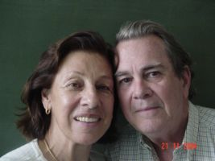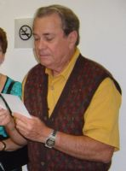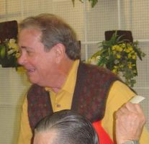

ENDEREÇO ATUAL: SQS 309 Bloco E Apartamento 604

BAIRRO: Asa Sul

CIDADE E ESTADO: Brasilia, DF

CEP: 70362-050

E-MAILS: jbcalazans@uol.com.br

HOME PAGE (pessoal ou empresarial):
http://

TELEFONES (DDD E NÚMEROS)

residencial: (61) 3443-2561

trabalho: (61) 3443-2561

celular: (61) 9982-9561

INSTITUIÇÕES FREQÜENTADAS (Anchieta, Aloysianum, S.Fco.Xavier, Itaici, Diocesano, etc.):
Instituição: | ano de entrada | ano de saída | no Curso
A) Itaicí | 1952 | Fev. 1955 | Noviciado e Junior.
B) Anchieta – F.Fil.NSM | Março 1955 | Set. 1957 | Filosofia
C) Roma – Gregoriana | Set. 1957 | Jul. 1959
D) Louvain - Bélgica | Set. 1959 | Jul. 1961
E) F. T. Sankt Georgen | Set. 1961 | Jul. 1963 | Teologia
F) PUC-RJ | Ago. 1963 | Dez. 1963
G) São Leopoldo | Mar. 1964 | Dez. 1965
H) São Luiz | 26/12/1964 |  | Ordenação
I) Terceira Provação/RJ | Mar. 1966 | Dez. 1966
J) Resid. do CIAS – RJ | Fev. 1967 | Out. 1967
K) Desligamento |  | Out. 1967
FILHOS: Frederico (casado) e Fabíola (solteira)
NETOS: Guilherme e Ana Luísa, filhos de Frederico e Cláudia (nora)

ÁREA DE ATUAÇÃO PROFISSIONAL: Planejamento Econômico, Planejamento Estratégico Situacional, Cenários Políticos e Sócio-Econômicos, Sociologia, Demanda de Transporte e Análise de Fluxos de Transporte, Planos Operacionais de Transporte, Análise Transacional.

COMENTÁRIOS: (escreva o quê e quanto quiser):
Nada a acrescentar. A área de atuação profissional cobre o que realizei enquanto trabalhava. Atualmente estou aposentado. Às vezes atuo como consultor. Ensino ainda teologia e filosofia (ética) esporadicamente.

